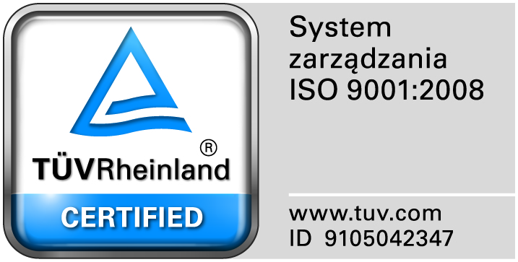
Zamojski Szpital Niepubliczny Sp. z o.o.

22-400 Zamość. ul. Peowiaków 1
www.szpital.com.pl e-mail: zamosc@szpital.com.pl
tel. 84 677-50-00, fax 84 638-51-45

Zamość 2016-12-29

WYKONAWCY, którzy złożyli oferty
w postępowaniu o udzielenie
zamówienia publicznego

Dot: Przetargu nieograniczonego nr 9/PN/16 na dostawę różnych produktów farmaceutycznych

Na podstawie art., 86. Ust.5 ustawy Pzp (Dz. U. z 2016r. poz.1020) Zamojski Szpital Niepubliczny Sp. z o.o. w Zamościu zamieszcza na stronie internetowej informację o ofertach złożonych w postępowaniu.
Złożono następujące oferty:

Zadanie 1 – Wartość jaką Zamawiający zamierza przeznaczyć na sfinansowanie zamówienia – 137.180,13 złotych brutto

Nr oferty | Firma (nazwa) lub nazwisko oraz  adres wykonawcy | Cena oferty brutto
3 | Konsorcjum:  PGF URTICA Sp. z o. o. ul. Krzemieniecka 120  54-613 Wrocław oraz  Polska Grupa Farmaceutyczna S.A.  ul. Zbąszyńska 3, 91-342 Łódź | 172.780,03zł.

Zadanie 2- Wartość jaką Zamawiający zamierza przeznaczyć na sfinansowanie zamówienia – 311.134,67 złotych brutto

Nr oferty | Firma (nazwa) lub nazwisko oraz  adres wykonawcy | Cena oferty brutto
3 | Konsorcjum:  PGF URTICA Sp. z o. o. ul. Krzemieniecka 120  54-613 Wrocław oraz  Polska Grupa Farmaceutyczna S.A.  ul. Zbąszyńska 3, 91-342 Łódź | 302.901,80zł.

Zadanie nr 3- Wartość jaką Zamawiający zamierza przeznaczyć na sfinansowanie zamówienia – 15.904,51 zł. brutto

Nr oferty | Firma (nazwa) lub nazwisko oraz  adres wykonawcy | Cena oferty brutto
2 | Salus International Sp. z o. o.  Ul. Pułaskiego 9, 40-273 Katowice | 15.379,12 zł.

Zadanie nr 4– - Wartość jaką Zamawiający zamierza przeznaczyć na sfinansowanie zamówienia – 14.167,98 zł. brutto

Nr oferty | Firma (nazwa) lub nazwisko oraz  adres wykonawcy | Cena oferty brutto
1 | Baxter Polska Sp. z o.o.  Ul. Kruczkowskiego 8  00-380 Warszawa | 11.880,00zł.
2 | Salus International Sp. z o. o.  Ul. Pułaskiego 9, 40-273 Katowice | 13.231,08 zł.
3 | Konsorcjum:  PGF URTICA Sp. z o. o.  ul. Krzemieniecka 120 54-613 Wrocław oraz  Polska Grupa Farmaceutyczna S.A.  ul. Zbąszyńska 3, 91-342 Łódź | 13.243,23 zł.

Zadanie nr 5 -Wartość jaką Zamawiający zamierza przeznaczyć na sfinansowanie zamówienia – 14.167,98 zł. brutto

Nr oferty | Firma (nazwa) lub nazwisko oraz  adres wykonawcy | Cena oferty brutto
1 | Baxter Polska Sp. z o.o.  Ul. Kruczkowskiego 8  00-380 Warszawa | 11.880,00zł.
2 | Salus International Sp. z o. o.  Ul. Pułaskiego 9  40-273 Katowice | 13.231,08 zł.
3 | Konsorcjum:  PGF URTICA Sp. z o. o.  ul. Krzemieniecka 120 54-613 Wrocław oraz  Polska Grupa Farmaceutyczna S.A.  ul. Zbąszyńska 3, 91-342 Łódź | 13.243,23 zł.

